TRƯỜNG ĐẠI HỌC VĂN LANG
KHOA: CNTT

ĐÁP ÁN ĐỀ THI KẾT THÚC HỌC PHẦN
Học kỳ 1 , năm học 2022 - 2023

Mã học phần: 71ITNW30203, DIT0100
Tên học phần: Hệ điều hành và lập trình Linux
Mã nhóm lớp học phần:
Thời gian làm bài (phút/ngày): 75 phút
Hình thức thi: Tự luận
SV được tham khảo tài liệu: Có þ Không o

Câu 1 (2.5 điểm): Mỗi ý 0.25
- Pwd : lệnh xem thư mục đang làm việc
- ls: lệnh liệt kê nội dung thư mục, ls – l : ls -l để liệt kê chi tiết (kích thước, thời gian chỉnh sửa, quyền, owner của tệp, thư mục)
- sudo: thực thi lệnh với đặc quyền quản trị
- su: chuyển đổi sang người dùng mới
- mkdir: lệnh tạo thư mục mới
- cd ~: lệnh chuyển sang thư mục cá nhân của người dùng đang làm việc
- useradd: lệnh tạo tài khoản người dùng mới
- chown: lệnh thay đổi tài khoản chủ sở hữu cho tập tin hay thư mục
- chgrp: lệnh thay đổi group sở hữu cho tập tin hay thư mục
- nano: mở xem hay tạo mới tập tin văn bản
Câu 2 (2.5 điểm): mỗi ý 1.25
- Chmod 754 DATA: Người quản trị hệ thống có toàn quyền trên DATA. Các người dùng thuộc group sở hữu thư mục DATA có quyền đọc, thực thi hay truy cập, không được phép ghi xoá hay thay đổi. Người dùng khác chỉ được phép đọc.
- Chmod -u=rwx -g=r-x -o=r-x DATA: Người quản trị hệ thống có toàn quyền trên DATA, các người dùng thuộc group sở hữu thư mục DATA có quyền đọc thực thi hay truy cập, không được phép ghi xoá hay thay đổi, người dùng khác có quyền đọc, thực thi hay truy cập, không được phép ghi xoá hay thay đổi.

Câu 3 (3điểm):
- Sinh viên thực hiện lệnh: Sudo useradd / sudo passwd (0.25đ)
- Sinh viên thực hiện lệnh: Sudo useradd / sudo passwd (0.25đ)

- Sinh viên thực hiện lệnh: Sudo groupadd (0.25đ)
- Sinh viên thực hiện lệnh: Sudo usermod -g (0.25đ)
- Sinh viên thực hiện lệnh: Sudo usermod -G (0.25đ)
- Sinh viên thực hiện lệnh: mkdir (0.25đ)
- Sinh viên thực hiện lệnh: sudo chown, sudo chgrp (0.5đ)
- Tài khoản kt1 toàn quyền trên DATAKETOAN, DATANHANVIEN, không có quyền trên DATANHANSU. Tài khoản ns2 toàn quyền trên DATANHANSU, DATANHANVIEN, không có quyền trên DATAKETOAN. (1đ)
Câu 4 (2 điểm): Sinh viên viết bash shell:

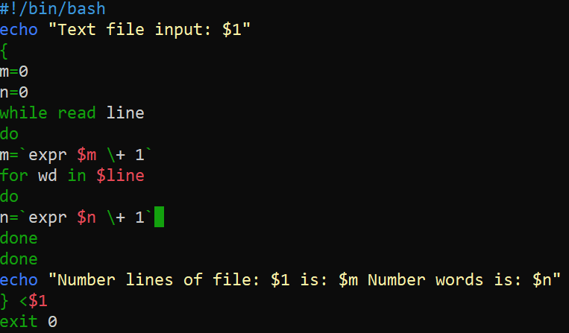
Chương trình có lỗi: 0 điểm
Chương trình chạy được, kết quả không đúng: 0.5 điểm
Chương trình chạy được kết quả đúng: 2 điểm

Ngày biên soạn:
Giảng viên biên soạn đề thi: Đỗ Hà Phương

Ngày kiểm duyệt: 10/11/2022
Trưởng (Phó) Khoa/Bộ môn kiểm duyệt đề thi: Trương Khắc Tùng

Sau khi kiểm duyệt đề thi, Trưởng (Phó) Khoa/Bộ môn gửi về Trung tâm Khảo thí qua email: khaothivanlang@gmail.com bao gồm file word và file pdf (được đặt password trên 1 file nén/lần gửi) và nhắn tin password + họ tên GV gửi qua Số điện thoại Thầy Phan Nhất Linh (0918.01.03.09).

